**Archiwizacja**  [**i kompresja zbiorów systemu Linux**](http://www.zsp2olawa.edu.pl/index.php/29-materialy/oprogramowanie-systemowe-i-uzytkowe/303-archiwizacja-i-kompresja-zbiorow-systemu-linux)

Podstawowym poleceniem do obsługi archiwów w Linuksie jest program **tar**.

Tworzy on nieskompresowane archiwum z podkatalogami i plikami (także ukryte).

Składnia polecenia:

**tar opcje nazwa_archiwum plik**

Najczęściej używane opcje polecenia tar to:

-c – tworzenie archiwum

-f – użycie wskazanego pliku jako archiwum

-v – wypisuje nazwy wszystkich plików

-x – wyodrębnia wymienione pliki

**-**z – włącza kompresję programem gzip

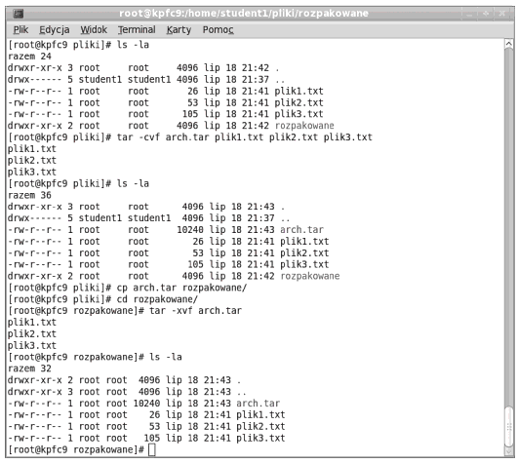

**Zadanie 1**

Utwórz archiwum wykonując kolejne czynności:

1. Zaloguj się na konto root.
2. Umieść w katalogu **Dokumenty** dwa pliki tekstowe zawierające opis działania poleceń **tar** oraz **gzip**

2. W katalogu domowym utwórz archiwum zawierające wszystkie zbiory z katalogu **Dokumenty**. Podczas przetwarzania katalogu mają być wyświetlane nazwy aktualnie przetwarzanego zbioru.

3. Utwórz katalog, w którym archiwum zostanie rozpakowane.

4. Skopiuj plik archiwum do katalogu rozpakowane.

5. Zmień katalog na rozpakowane i rozpakuj archiwum.

6. Wyświetl drzewo zbiorów.

Najczęściej używanym programem wykonującym kompresję zbiorów w Linuksie jest **gzip**.

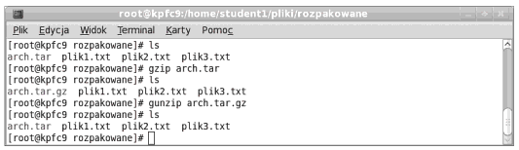

Podczas kompresji plik oryginalny jest usuwany z systemu.

Kompresji można poddać pliki lub całe katalogi wraz z podkatalogami. Podczas kompresji katalogu każdy plik jest kompresowany oddzielnie.

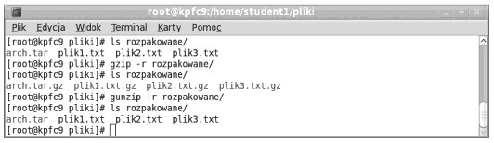

Przykład użycia:

kompresja **gzip  plik**

dekompresja **gunzip plik**

Łączenie tar i gzip (skompresowane archiwum):

Kompresowanie **tar -czf plik.tar.gz paczka** lub skrócony zapis **tar -czf plik.tgz paczka**

Dekompresowanie **tar -xzf plik.tar.gz**

**Zadanie 2.**

1. Zaloguj się na root.

2. Wykonaj kompresję pliku **plik.txt** (w razie potrzeby stwórz go).

3. Wyświetl zawartość folderu.

4. Wykonaj dekompresję pliku **plik.txt.**

**Zadanie 3.**

1. Zaloguj się na root.

2. Wykonaj kompresję katalogu /Home/zsl/**Dokumenty**.

3. Wykonaj dekompresję katalogu /Home/zsl/**Dokumenty** .